BÀI 7: DI TRUYỀN MENDEL VÀ MỞ RỘNG HỌC THUYẾT
I. BỐI CẢNH RA ĐỒI THÍ NGHIỆM CỦA MENDEL
Gregor Johann Mendel (1822 - 1884)
Mendel tiến hành nhiều thí nghiệm khác nhau ở các loài như ong mật và đậu hà lan.
Kết quả: đề xuất học thuyết di truyền hạt với hai quy luật di truyền cơ bản được thừa nhận rộng rãi sau này: quy luật phân li và quy luật phân li độc lập.
II. THÍ NGHIỆM LAI Ở ĐẬU HÀ LAN
Gợi ý/Tìm hiểu nội dung cần đạt | Trả lời/ghi nhớ
I. THÍ NGHIỆM LAI Ở ĐẬU HÀ LAN
1. Đối tượng nghiên cứu và đặc điểm đối tượng
- Đối tượng nghiên cứu:
- Đặc điểm:

2. Các bước tiến hành thí nghiệm
Bước 1:

Bước 2:

Bước 3:

Bước 4:

3. Lai một tính trạng của Mendel | 3. Lai một tính trạng của Mendel
Thí nghiệm lai một tính trạng của Mendel  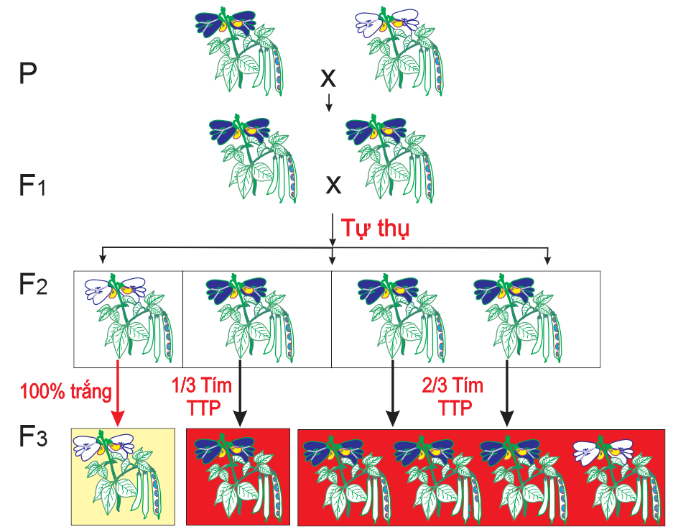  a. Quan sát, nhận định, giải thích kết quả thí nghiệm Mendel:  1/Sự xuất hiện kiểu hình ở F₁ như thế nào? Tính trạng xuất hiện, không xuất hiện ở F₁ được gọi là gì?  2/ Tính trạng lặn (trắng) không xuất hiện F1 nhưng lại xuất hiện trở lại F₂. Tại sao vậy?  3/ Từ F₂ sang F₃ thì Mendel thực hiện như thế nào? Vì sao phải thực hiện như vậy (mục tiêu là gì)?  - Kết quả lai từ F₂ sang F₃:  + Đem số cây cho hoa tím ở F₂ tự thụ phấn thì:  + Đem số cây cho hoa trắng F₂ tự thụ phấn thì → F₃ : | Thí nghiệm lai một tính trạng của Mendel  a. Quan sát, nhận định, giải thích kết quả thí nghiệm Mendel – lai một tính trạng:  1/  - Ở F₁ chỉ xuất hiện một trong hai đặc tính của bố hoặc mẹ:  + Đặc tính xuất hiện ở F₁ →  + Đặc tính không xuất hiện ở F₁ →  2/  - Ở F2, đặc tính lặn tái xuất hiện =>  3/  - Kết quả lai từ F₂ sang F₃:  + Đem số cây cho hoa tím ở F₂ tự thụ phấn thì:  ++ 1/3 số hoa tím F₂ tự thụ → F₃:  => số cây tím ở F₂ này có cấu trúc di truyền  ++ 2/3 số hoa tím F₂ tự thụ → F₃:  => số cây tím F₂ này có cấu trúc di truyền  + Đem số cây cho hoa trắng F₂ tự thụ phấn thì → F₃ :
b. Đề xuất giả thuyết mới của Mendel:
Mỗi tính trạng của cây do một cặp nhân tố di truyền, ở DT hiện đại thì được gọi là gì?

+ Các nhân tố di truyền tồn như thế nào trong tế bào?

+ Các nhân tố DT được truyền như thế nào trong tế bào?

+ Mỗi cây F₁ sẽ tạo ra những giao tử mang những nhân tố di truyền như thế nào?

c. Kiểm chứng giả thuyết:  Mục tiêu ông kiểm chứng giả thuyết là gì? | c. Kiểm chứng giả thuyết:  Cho cây F₁ hoa tím lai × cây hoa trắng thuần chủng → F_{a}: 1/2 số cây có hoa tím, 1/2 số cây cho hoa trắng → F₁:  Cho cây F₁ hoa tím lai × cây hoa trắng thuần chủng → F_{a}: 100% số cây có hoa tím → F₁:
d. Đề xuất quy luật di truyền:

e. Cơ sở tế bào học của những cơ thể tương ứng trên  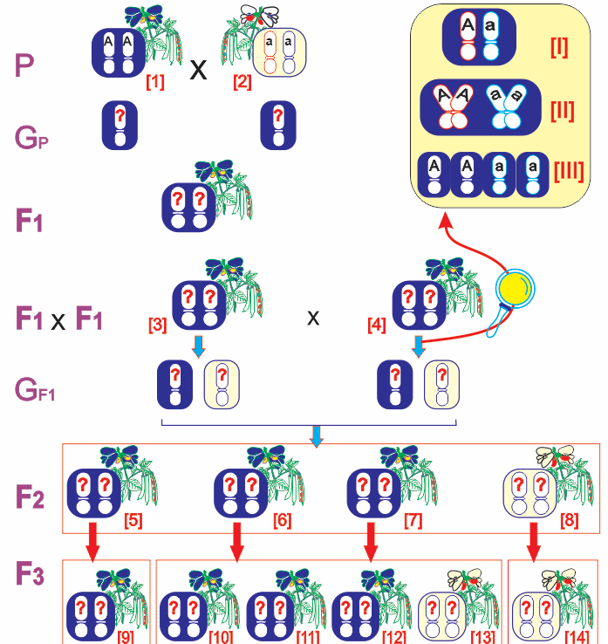  Di truyền học hiện đại  Hãy viết kiểu gene (kí hiệu yếu tố quy định tính trạng trên cơ thể sinh vật theo DT hiện đại) cho thí nghiệm của Mendel? | e. Cơ sở tế bào học của quy luật phân li  Nhân tố di truyền/Mendel là  Trong tế bào lưỡng bội, NST tồn tại từng cặp → alelle mỗi gene  Sự vận động của gene gắn với  Sự phân li của các nhiễm sắc thể trong giảm phân dẫn tới  Sơ đồ lai: Quy ước: A: tím, a: trắng  Pt/c (cây hoa tím) AA × aa (cây hoa trắng)  G.  F₁:  F₁ × F₁:  G:  F₂:  TLKG:  TKHK:
3. Thí nghiệm lai hai tính trạng | 3. Thí nghiệm lai hai tính trạng
Bố trí thí nghiệm:  P_{t/c}: (lai thuận và nghịch): cây hạt vàng, vỏ trơn × cây hạt xanh, vỏ nhăn  F₁: 100% cây cây hạt vàng, vỏ trơn  F₁ tự thụ phấn → F₂:  + 315 cây hạt vàng, vỏ trơn  + 108 cây hạt xanh, vỏ trơn  + 101 cây hạt vàng, vỏ nhăn  + 32 cây hạt xanh, vỏ nhăn  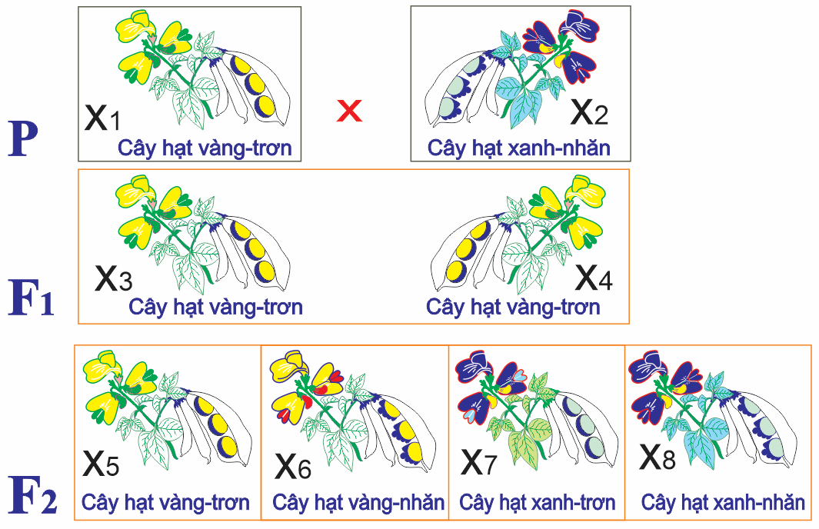 | a. Giải thích kết quả:  Khi xét riêng từng tính trạng ở F₁ và F₂:  + Tính trạng màu hạt:  + Tính trạng hình dạng hạt:  + Xét chung hai tính trạng:  + Kết luận:  b. Đề xuất giả thuyết mới:  c. Quy luật di truyền:  Theo Mendel:  Theo DT học hiện đại:
d. Sơ đồ thu gọn/tế bào học:  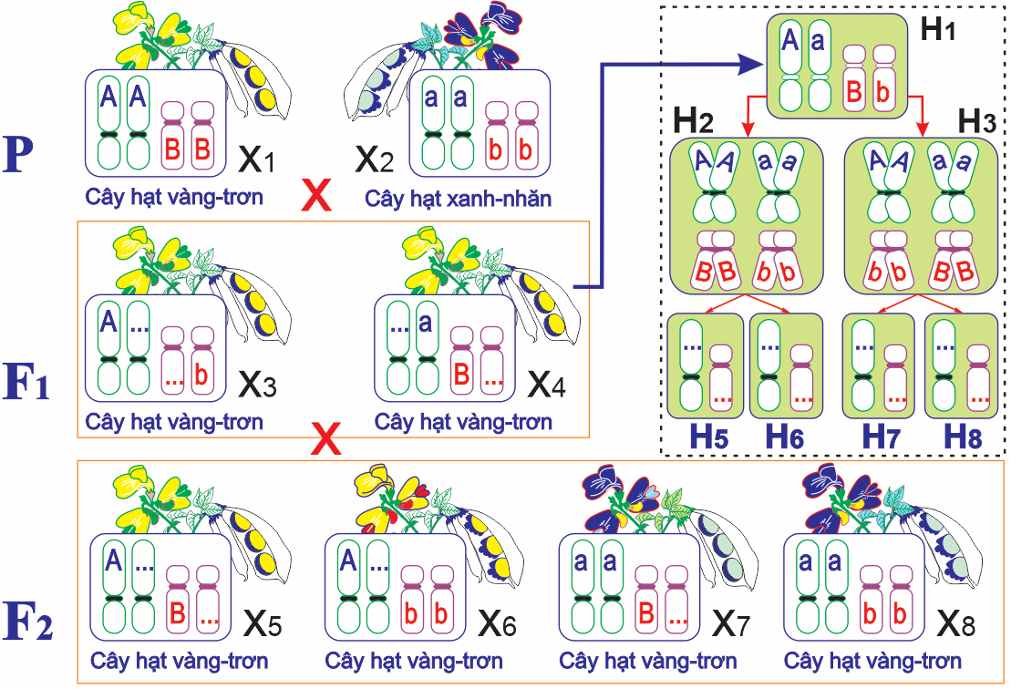  + Xác định đầy đủ cho các kí hiệu/kiểu gene của các cơ thể :X₃, X₄, X₅, X₆, X₇, X₈  + Xác định đầy đủ cho các giao tử ở H₅, H₆, H₇, H₈  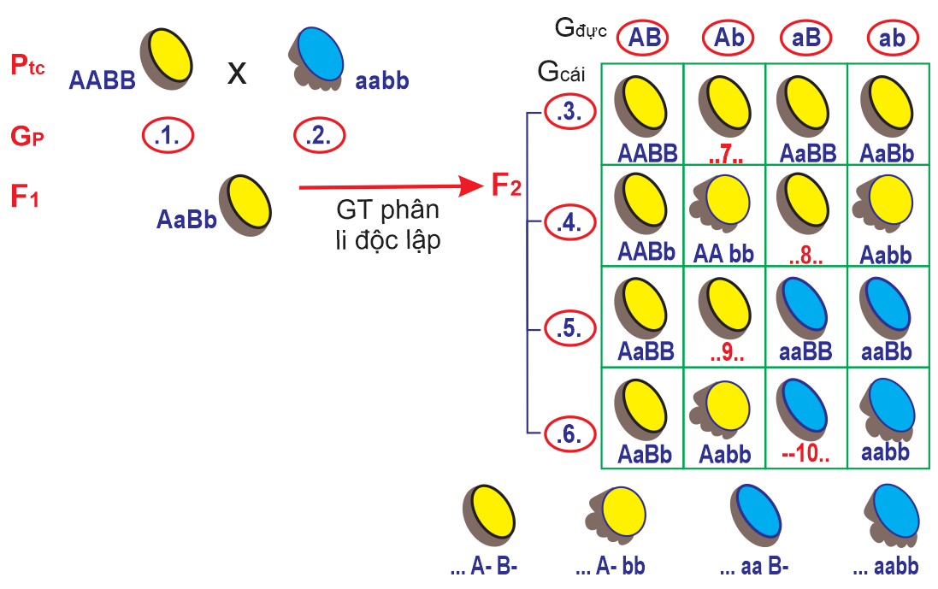  + Xác định đầy đủ cho các kí hiệu/kiểu gene/giao tử ở: [1] → [10]  + Xác định đầy đủ tỷ lệ 4 kiểu hình sinh ra dãy dưới cùng (KH F₂)  * Cơ sở tế bào học của sự di truyền các gene/nhân tố di truyền quy định các tính trạng trong PLĐL thể hiện các cơ thể P, F₁ qua hình K, L, H sau:  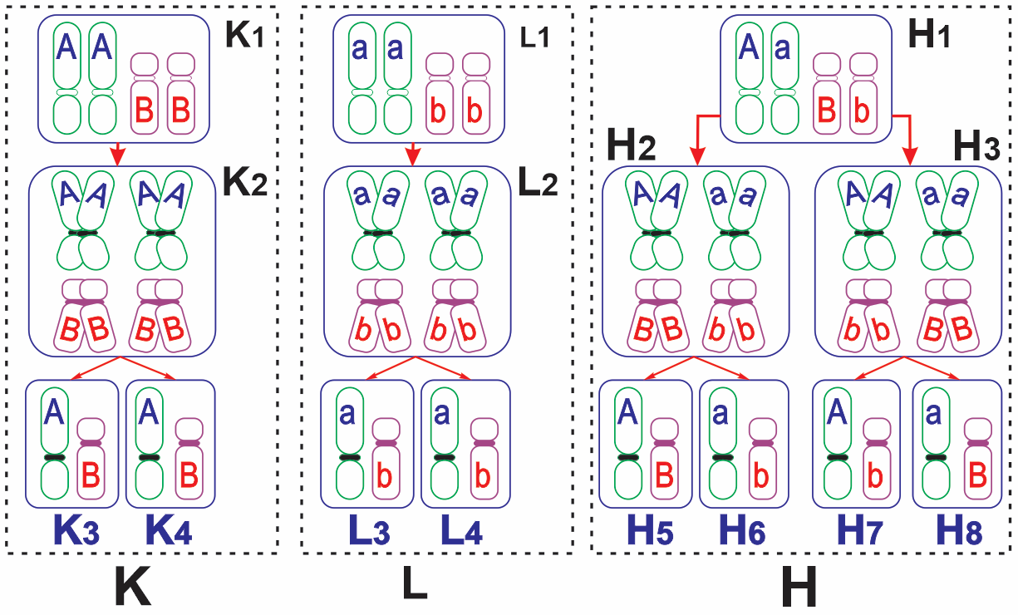  Tế bào mang hai cặp gene quy định hai tính trạng qua giảm phân tạo giao tử ở các sơ đồ K, L, H phù hợp với những cơ thể nào trong phép lại Mendel? | d. Sơ đồ thu gọn/tế bào học:  Quy ước: A: hạt vàng, a: hạt xanh; B: vỏ trơn, b: vỏ nhăn.  P_{t/c} (cây hạt vàng, vỏ trơn) AABB × aabb (cây hạt xanh, vỏ nhăn)  G.  F1:  F1 × F1:  G.  F₂: Gồm 4x4 =  TLKG:  TKHK:  *  + Xác định đầy đủ cho các kí hiệu/kiểu gene của các cơ thể :  + X3 =  + X5 =  + X6 =  + X7 =  + X8 =  + Xác định đầy đủ cho các giao tử ở H₅:H₆:H₇:H₈  H5: H6 : H7 : H8 =  Hình K phù hợp với P  K1 : Tế bào lưỡng bội 2n =  K2 : Tế bào đang kì  K3 : Các loại giao tử P  Hình L phù hợp với P  L1 : Tế bào lưỡng bội  L2 : Tế bào đang kì  L3 : Các loại giao tử P  Hình H phù hợp với F1  H1 : Tế bào lưỡng bội  H2, 3 : Tế bào đang kì  H5,6,7,8 :
4. Ý NGHĨA CÁC QUY LUẬT CỦA MENDEL
- Phương pháp nghiên cứu của Mendel thực nghiệm kết hợp với phân tích thống kế kết quả, có ý nghĩa?
- Hai quy luật phân li và phân li độc lập với cơ sở là sự phân li của gene trên một nhiễm sắc thể và trên các nhiễm sắc thể khác nhau là nội dung phần lớn các quy luật di truyền được nghiên cứu sau này. Có ý nghĩa gì?

- Sự truyền đạt "nhân tố di truyền" của Mendel chính là sự phân li và tổ hợp các gene cùng với sự phân li và tổ hợp nhiễm sắc thể trong giảm phân, thụ tinh. Có ý nghĩa gì?

- Các quy luật di truyền phân li. phân li độc lập của Mendel là cơ sở cho phép giải thích hiện tượng di truyền nào?

III. MỞ RỘNG HỌC THUYẾT MENDEL
1/ Mở rộng học thuyết của Mendel cho một gene
1.1. Trội không hoàn toàn và đồng trội  1.1.a. Trội không hoàn toàn  Quan sát hình và phân tích kết quả lai  Thí nghiệm:  P. hoa mõm chó lai: cây hoa đỏ x cây hoa trắng  F₁: 100% cây hoa hồng  F₂: ¼ cây hoa đỏ : 2/4 cây hoa hồng : ¼ cây hoa trắng  Giả thuyết đưa ra:  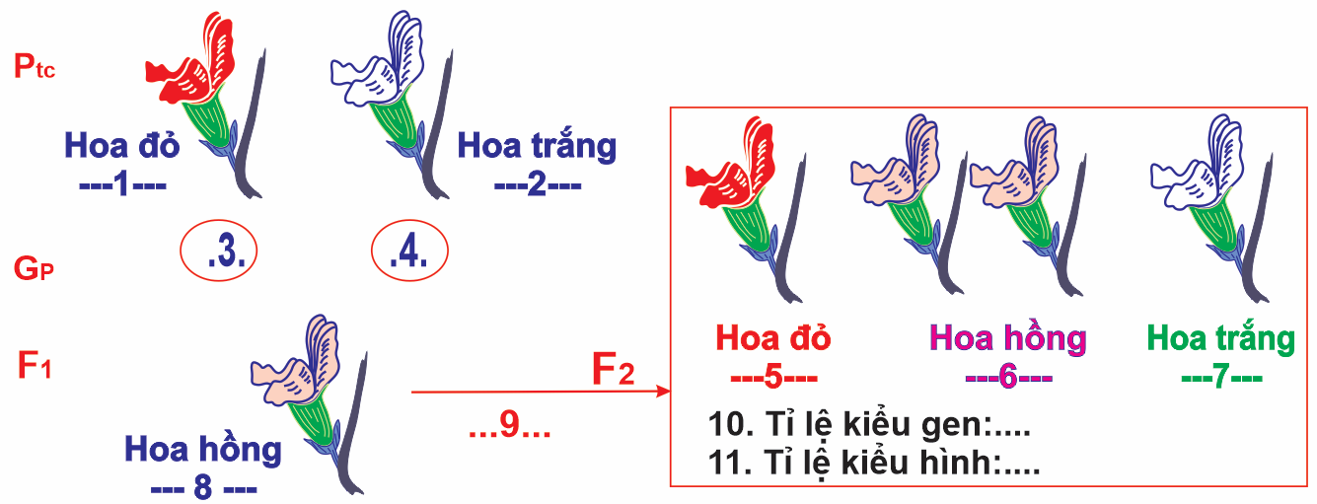 | 1. Viết sơ đồ lai dưới dạng tế bào học tóm tắt từ P đến F₂?  P_{t/c}:  G_{p}  F₁:  F₁xF₁:  G_{F1}  F₂:  TLKG:  TLKG:  2. Phân tích kết quả lai:  - Cây F1 dị hợp tử A1A2 có kiểu hình ...........  là trung gian giữa 2 loại cây đồng hợp màu đỏ và màu trắng do ...  3. Kết luận:  Trội không hoàn toàn là .  ** Qua thí nghiệm hiện tượng DT trội không hoàn toàn giải thích sau:  + Một allele (A) cho sản phẩm protein chức năng bình thường. => KG AA → hoa đỏ  + Allele còn lại (a) không tạo ra sản phẩm protein bình thường. => KG aa → hoa trắng  + Ở trạng thái dị hợp:  ++ Một allele (A) cho sản phẩm protein chức năng bình thường = ½ mức sản phẩm KG AA  ++ Một allele (a) không cho sản phẩm protein chức năng bình thường  Mức sản phẩm bình thường tạo ra không đủ để tạo ra kiểu hình bình thường (đỏ) hay do sản phẩm của allele này (A) không đủ để lấn át sự biểu hiện của allele kia (a) → biểu hiện KH trung gian (hồng).
Tìm hiểu mở rộng  Phép lai:  Tế bào học  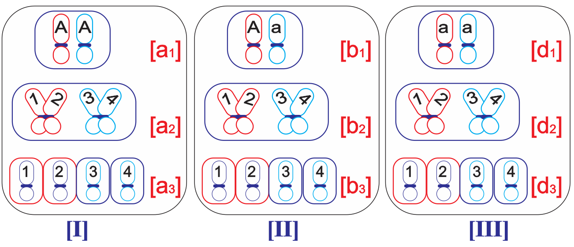 | 1/ Xác định kiểu gene của tế bào (1), (2), (3), (4), (5), (6), (7), (8).  - (1), (2), (3), (4), (5), (6), (7), (8) =  2/ Tỉ lệ kiểu gene ở F2:  Tỉ lệ kiểu gene ở F2:  3/ Cơ thể nào có tế bào học và quá trình giảm phân cho giao tử như hình [I], [II], [III]?  - Cơ thể (1), (5) có tế bào và quá trình giảm phân cho loại giao tử như hình  - Cơ thể (2), (7) có tế bào và quá trình giảm phân cho loại giao tử như hình  - Cơ thể (6), (8) có tế bào và quá trình giảm phân cho loại giao tử như hình
1.1. Đồng trội  a. Ví dụ  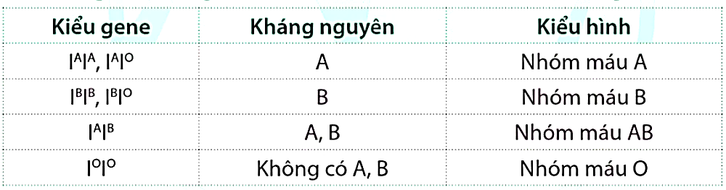 | 1.1. Đồng trội  a. Ví dụ  - Gene quy định nhóm màu ABO ở người có ..... allene: ......... Trong đó allene trội là ........... allene lặn là ....  - Số kiểu gene tạo ra từ 3 allene là: .....kiểu gene.  - Số kiểu hình tạo ra: .... kiểu hình.  b. Hãy cho biết người cha có kiểu gene như thế nào nếu người mẹ có nhóm máu O và sinh được những đứa con có nhóm máu O và con có nhóm máu A.  c. Kết luận:  Đồng trội là
1.2. Gene đa allele  Tìm các ví dụ gene quy định 1 tính trạng nào đó có nhiều hơn 2 alelle? | Phần lớn các gene tồn tại ở nhiều dạng allele khác nhau.  Ví dụ: Gene quy định tính trạng màu mắt của ruồi giấm có nhiều allele như: W⁺ quy định đỏ dại, W^{bl} quy định đỏ máu, W^{ch} quy định đỏ chery, w quy định trắng,...
1.4. Tác động của một gene lên nhiều tính trạng  Sơ đồ thí mô tả thí nghiệm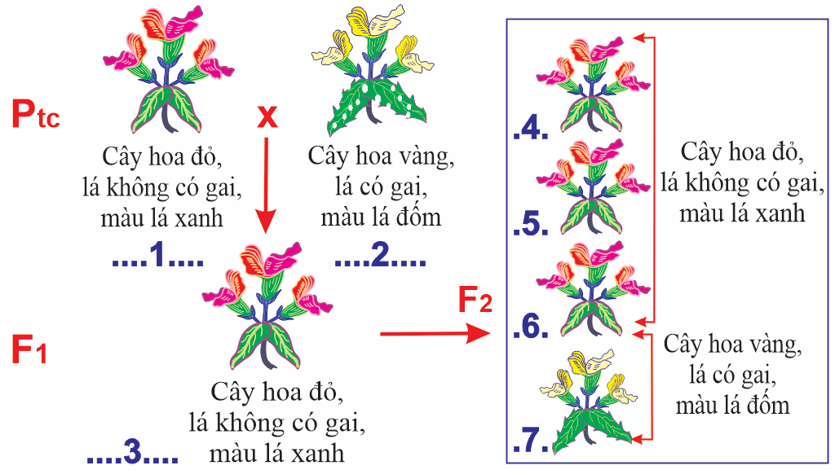 | 1.4. Tác động của một gene lên nhiều tính trạng  a/ Gene A quy định hoa đỏ, lá không có gai, màu lá xanh >> a quy định hoa vàng, lá có gai, màu lá đốm  + Gene A/a có mấy alelle?  + Gene này quy định mấy tính trạng?  + Một gene quy định nhiều tính trạng được gọi là gì?  + Nếu gene A/a bị đột biến thành a₁, a₂, … thì điều gì xảy ra?  + Kiểu gene các cơ thể (1), (2), (3), (4), (5), (6) và (7) như thế nào?  KẾT LUẬN HIỆN TƯỢNG DI TRUYỀN  Một gene chi phối  Một gene mã hoá cho một phần tử protein quy định
2/ Mở rộng học thuyết của Mendel cho hai hay nhiều gene
1/ Thí nghiệm 1:  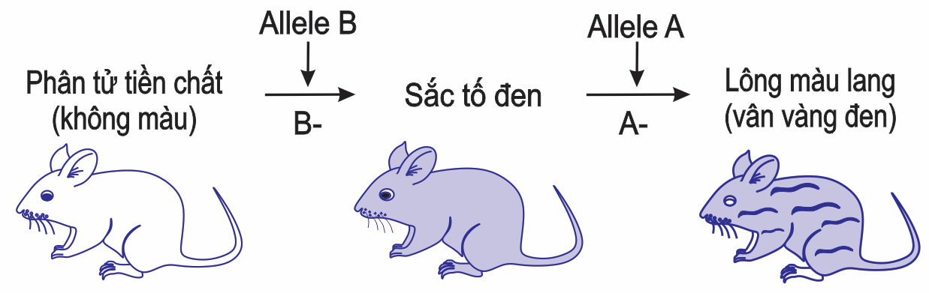  Màu lông chuột do hai enzyme được quy định bởi gene B và gene A xúc tác (hình). Thể đồng hợp lặn bb không có enzyme xúc tác chuyển hoá tiền chất không màu thành sắc tố đen nên có màu lông bạch tạng. Nếu sản phẩm của gene B có chức năng xúc tác nhưng sản phẩm của gene A không có hoạt tính thì chuột sẽ có màu lông đen. Chỉ khi cả hai gene B và A cùng tạo ra sản phẩm có chức năng xúc tác thì chuột sẽ có màu lông lang (vân vàng đen).  a. Sơ đồ này cho thấy màu lông do ảnh hưởng tác động của mấy gene?  b. Các alelle trội/lặn mỗi gene tác động như thế nào đến sự hình thành màu lông chuột?  c. Xác định kiểu hình ứng với kiểu gene có thể có: | GT cho: màu lông do hai cặp gene không alelle (A/a; B/b) phân li độc lập cùng quy định.  a. Sơ đồ này cho thấy màu lông do ảnh hưởng tác động của mấy gene?  - Tác động của  - Sản phẩm của gene này  b. Các alelle trội/lặn mỗi gene tác động như thế nào đến sự hình thành màu lông chuột?  - Sản phẩm của alelle B  - Nếu kiểu gene có mặt alelle trội B mà không có alelle A sẽ  - Nếu kiểu gene không có mặt alelle trội B thì  c. Xác định kiểu hình ứng với kiểu gene có thể có:  Màu lông lang (vân vàng đen) có kiểu qui ước như thế nào? Và có tối đa bao nhiêu kiểu gene?  Màu lông đen có tối kiểu qui ước như thế nào? Và có tối đa bao nhiêu kiểu gene?  Màu lông trắng có tối kiểu qui ước như thế nào? Và có tối đa bao nhiêu kiểu gene?
Có 4 sơ đồ thí mô tả thí nghiệm: Màu lông chuột do hai enzyme được quy định bởi gene B và gene A xúc tác (sơ đồ chuyển hóa và hình màu lông từ hình 1 đến hình 4).  Xác định kiểu hình và kiểu gene của các loại chuột với hình H1, H2, H3, H4? | Xác định kiểu hình và kiểu gene của các loại chuột với hình H1, H2, H3, H4?  - Hình 1: chuột vân vàng đen (3) có  - Hình 2: chuột lông đen (3) có  - Hình 3: chuột lông trắng (3) có  - Hình 4: chuột lông trắng (3) có
  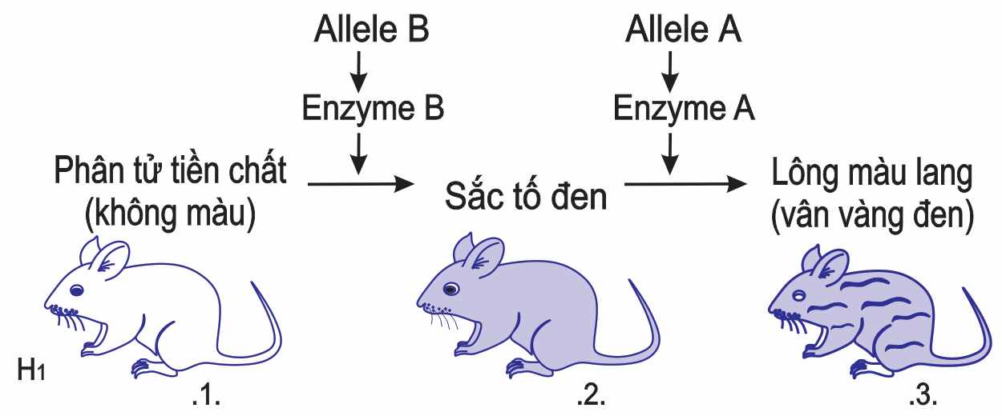 | 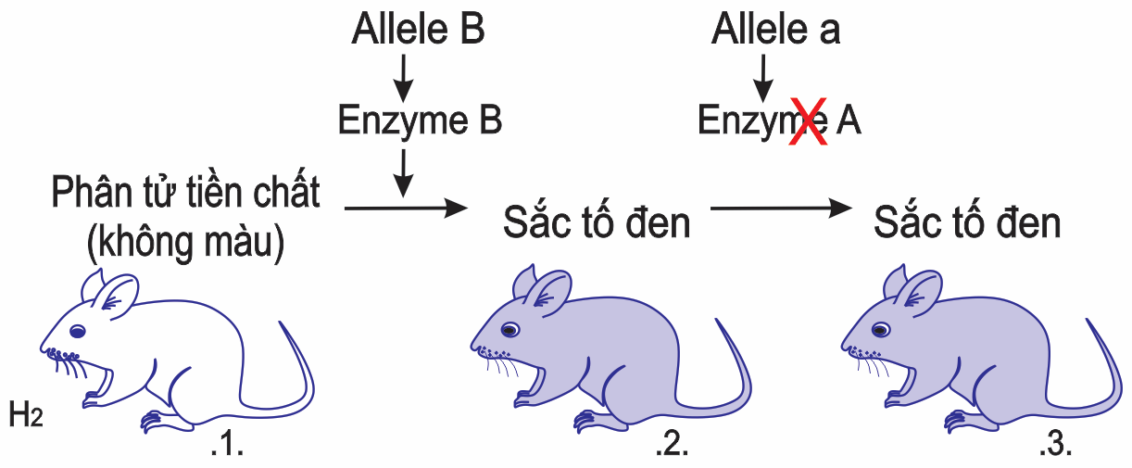
  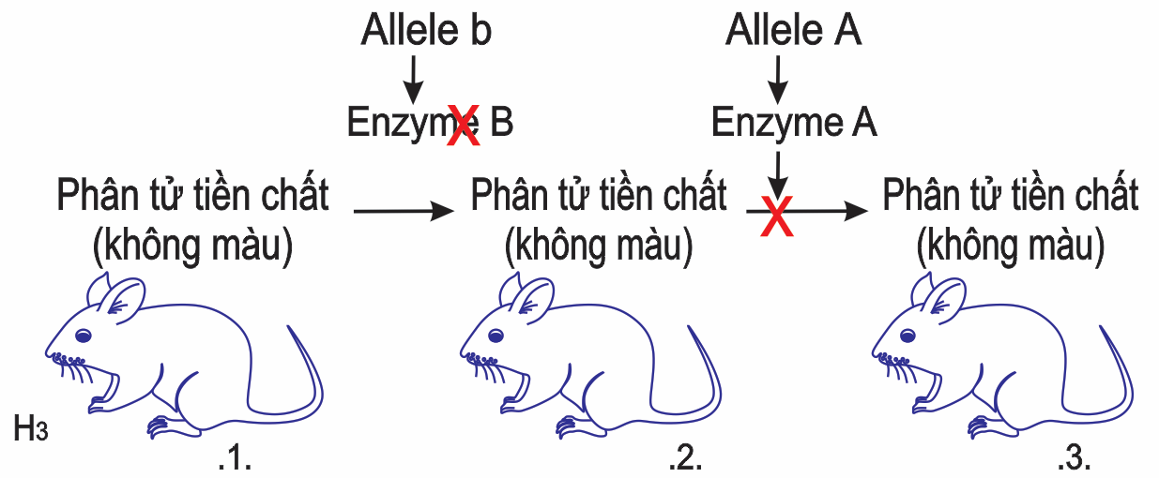 | 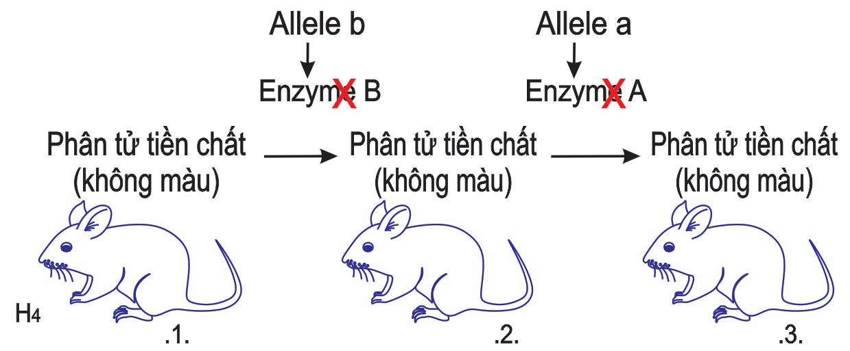
2/ Thí nghiệm 2:  Thí nghiệm của RS Emerson nghiên cứu sự di truyền màu sắc hạt ngô (Zea mays). Sự hình thành màu của hạt ngô được giải thích như Hình  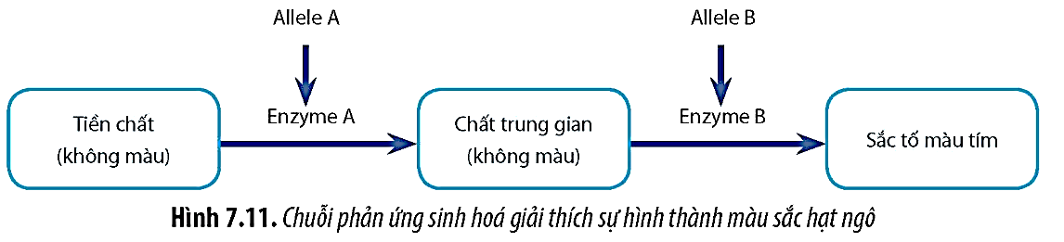  a. Sơ đồ này cho thấy màu hạt do ảnh hưởng tác động của mấy gene?  b. Xác định kiểu hình ứng với kiểu gene có thể. | GT cho: màu sắc hạt do hai cặp gene không alelle (A/a; B/b) phân li độc lập cùng quy định.  a. Sơ đồ này cho thấy màu hạt do ảnh hưởng tác động của mấy gene?  -  -  b. Xác định kiểu hình ứng với kiểu gene có thể có:  Những cây có đủ hai gene trội (A-B-)  Những cây không đủ hai gene trội (A-bb; aaB-; aabb)
3/ Thí nghiệm 3:  Thí nghiệm của Thụy Điển Nilsson - Ehle nghiên cứu sự di truyền màu sắc hạt lúa mì.  Ông đã nhận thấy những cây có kiểu gene AABB có màu đỏ đậm; các cây có ít allele trội hơn thì sắc tố đỏ sẽ nhạt hơn và chuyển sang màu hồng, càng ít allele trội thì màu hồng càng nhạt; cây không có allele trội (aabb) có màu trắng.  a. GT này cho thấy màu hạt do ảnh hưởng tác động của mấy gene?  b. Xác định kiểu hình ứng với kiểu gene có thể. | GT cho: màu sắc hạt do hai cặp gene không alelle (A/a ; B/b) phân li độc lập cùng quy định.  a. GT này cho thấy màu hạt do ảnh hưởng tác động của mấy gene?  -  -  b. Xác định kiểu hình ứng với kiểu gene có thể có:  Kiểu hình 1 (đậm nhất, 1):  Kiểu hình 2 (đậm nhạt, 2):  Kiểu hình 3 (đậm nhạt, 3):  Kiểu hình 4 (nhạt, 4):  Kiểu hình 5 (trắng, 5):

3. LUYỆN TẬP
TRẮC NGHIỆM NHIỀU LỰA CHỌN
Đáp án đúng: A – B – C
A. (1) cho giao tử AB chiếm 100%
B. F₁ cho 4 loại giao tử bằng nhau.
C. Kiểu gene của (4) là AaBb và biểu hiện ra kiểu hình hạt vàng, vỏ trơn và chiếm tỉ lệ 25%
D. Với 1000 tế bào sinh dục đực (P) giảm phân bình thường và tất cả đều sống và tham gia thụ tinh thì số lượng giao tử ở (1) là = 1000.4 = 4000

Đáp án đúng: A –C – D
A. Cơ thể (1) có tế bào và giảm phân ứng với hình K.
B. Cơ thể (5) có tế bào và giảm phân không ứng với hình H. → không ứng hình nào cả. Vì nó có thể aaBB, aaBb.
C. 10 tế bào (1) AABB qua giảm phân cho 40 tế bào con (n) với 1 loại là AB.
D. 10 tế bào (3) AaBb qua giảm phân có thể cho 40 tế bào con (n), với 2 loại AB : ab là 20 : 20.

Đáp án đúng: A – B – C
A. Vị trí các gene A/a; B/b; D/d; N/n; f/f được gọi locus. Mỗi gene ở một vị trí xác định.
B. Hai gene A/a và B/b cùng nhóm liên kết và sẽ luôn liên kết hoàn toàn. → có thể hoán vị.
C. Hai gene A/a và f/f thuộc 2 nhóm liên kết và di truyền độc lập.
D. Các gene A/a, B/b, D/d, N/n, f cùng gene G, K được di truyền theo quy luật di truyền của Mendel hoặc Morgan. → gene G và K không di truyền theo QLDT của Mendel hoặc Morgan mà nó di truyền theo quy luật gene ngoài nhân (tế bào chất)
Đáp án đúng: C
Gene A quy định hoa đỏ, lá không có gai, màu lá xanh >> a quy định hoa vàng, lá có gai, màu lá đốm
1/ Kiểu gene các cơ thể (1), (2), (3), (4), (5), (6) và (7) như thế nào?
(1) = AA, (2) = aa, (3) = Aa, (4), (5), (6) có thể AA, Aa. (7) = aa.
2/ Các cơ thể (1), (2), (3), (4), (5), (6) và (7) có tế bào và khả năng giảm phân cho giao tử nào trong số hình (I), (II), (III)?
+ (1) và (4) hoặc (5) hoặc (7) có tế bào và giảm phân cho giao tử theo hình (I).
+ (2) và (7) có tế bào và giảm phân cho giao tử theo hình (III).
+ (3) và (4) hoặc (5) hoặc (7) có tế bào và giảm phân cho giao tử theo hình (II).

III. Nếu gene A/a bị đột biến thành a₁, a₂, … thì các tính trạng màu hoa, dạng lá và màu sắc lá sẽ biến đổi theo, hiện tượng này gọi là di truyền biến dị tương quan.

Đáp án đúng: I – II - IV
Giải thích sơ đồ
Màu vỏ ốc do 2 gene không alelle cùng quy định:
+ Khi có mặt của 2 gene trội không alelle với nhau (A và B) thì tạo được sản phẩm của 2 gene trội (enzyme A và enzyme B) cùng tham gia chuỗi phản ứng chuyển hóa tiền chất không màu (vỏ trắng) → vỏ nâu. Nên kiểu gene dạng: A-B-: vỏ ốc nâu.
+ Trong chuỗi phản ứng mà thiếu 1 trong 2 loại enzyme A hoặc B hoặc cả 2 thì đều không có khả năng chuyển hóa tiền chất không màu (vỏ trắng) thành vỏ nâu. A-bb + aaB- + aabb: vỏ ốc trắng.
=> Kiểu tương tác này là bổ sung
KẾT LUẬN
I. Màu vỏ ốc do 2 gene alelle với nhau cùng quy định. → không alelle với nhau. (A/a không cùng alelle với B/b)
IV. Trong chuỗi phản ứng mà thiếu 1 trong 2 loại enzyme A hoặc B hoặc cả 2 thì đều không có khả năng chuyển hóa tiền chất không màu (vỏ trắng) thành vỏ nâu. Nên biểu hiện kiểu hình vỏ ốc nâu. → ỐC VỎ TRẮNG

TRẮC NGHIỆM Đ/ S
<TNĐS> Sơ đồ giải thích cơ sở tế bào học thí nghiệm kiểm chứng của Mendel (thí nghiệm lai hai tính trạng màu sắc hạt và hình dạng hạt ở cây đậu Hà Lan):
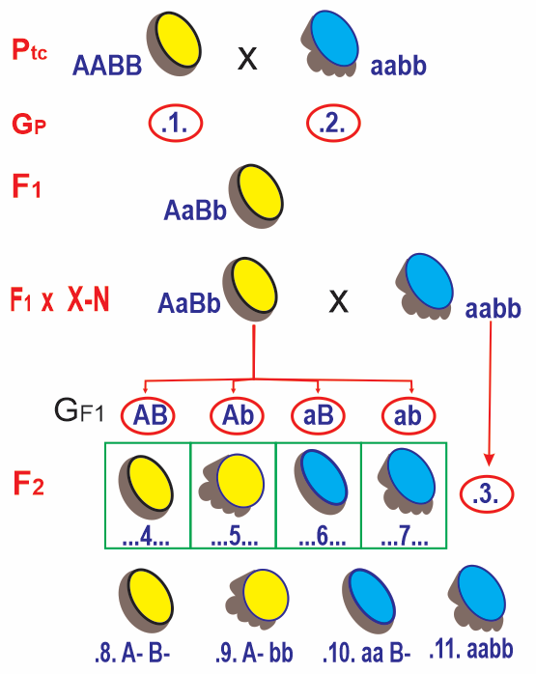
Mỗi nhận định sau đây là Đúng hay Sai về thí nghiệm này?
A. (1) cho giao tử AB chiếm 100%.
B. F₁ cho 4 loại giao tử bằng nhau.
C. Kiểu gene của (4) là AaBb và biểu hiện ra kiểu hình hạt vàng, vỏ trơn và chiếm tỉ lệ 25%.
D. Với 1000 tế bào sinh dục đực (P) giảm phân bình thường và tất cả đều sống và tham gia thụ tinh thì số lượng hạt phấn ở (1) hoặc (2) là 1000.
<TNĐS> Thí nghiệm và giải thích cơ sở tế bào học quy luật di truyền Mendel (thí nghiệm lai hai tính trạng màu sắc hạt và hình dạng hạt ở cây đậu Hà Lan):
A. Thí nghiệm của Mendel
P_{t/c}: cây hạt vàng, vỏ trơn (1) × cây hạt xanh, vỏ nhăn (2)
F₁: 100% cây cây hạt vàng, vỏ trơn (3)
F₂ tự thụ phấn → F₂:
+ 9/16 cây hạt vàng, vỏ trơn (4).
+ 3/16 cây hạt xanh, vỏ trơn (5).
+ 3/16 cây hạt vàng, vỏ nhăn (6).
+ 1/16 cây hạt xanh, vỏ nhăn (7).
B. Tế bào học của các cơ thể từ P, F₁, F₂ theo sơ đồ sau
Mỗi nhận định sau đây là Đúng hay Sai?
A. Cơ thể (1) có tế bào và giảm phân ứng với hình K.
B. Cơ thể (5) có tế bào và giảm phân không ứng với hình H.
C. 10 tế bào (1) qua giảm phân cho 40 tế bào con (n) với 1 loại là AB.
D. 10 tế bào (3) qua giảm phân có thể cho 40 tế bào con (n), với 2 loại AB : ab là 20 : 20.
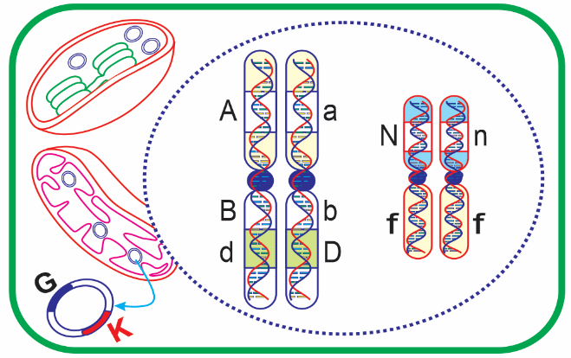
<TNĐS> Hình mô tả một số gene quy định các tính trạng trong tế bào thực vật sau:
Theo lý thuyết, mỗi nhận định sau đây là Đúng hay Sai về hình này?
A. Vị trí các gene A/a; B/b; D/d; N/n; f/f được gọi locus.
B. Hai gene A/a và B/b cùng nhóm liên kết và sẽ luôn liên kết hoàn toàn.
C. Hai gene A/a và f/f thuộc 2 nhóm liên kết và di truyền độc lập.
D. Các gene A/a, B/b, D/d, N/n, f cùng gene G, K được di truyền theo quy luật di truyền của Mendel hoặc Morgan.
<TNNLC> Thí nghiệm nghiên cứu sự di truyền ba tính trạng ở một loài thực vật sau:
A. Tóm tắt thí nghiệm
B. Tế bào học
Theo lý thuyết, Có bao nhiêu nhận định sau đây đúng?
I. Qua thí nghiệm chứng tỏ alelle A quy định màu hoa đỏ, lá không gai và màu lá xanh trội hoàn toàn so với alelle a quy định màu hoa vàng, lá có gai và màu lá đốm.
II. Gene A/a là gene đa hiệu.
III. Nếu gene A/a bị đột biến thành a₁, a₂, … thì các tính trạng màu hoa, dạng lá và màu sắc lá sẽ biến đổi theo, hiện tượng này gọi là di truyền đa hiệu.
IV. Các cơ thể (3) và (4) hoặc (5) hoặc (7) có tế bào và giảm phân cho giao tử theo hình (II).
A. 1. B. 2. C. 3. D. 4.
<TNNLC> Sơ đồ thí mô tả thí nghiệm: hai gene (A/a, B/b) quy định enzyme tham gia vào con đường chuyển hóa tạo ra màu vỏ ốc Physa heterostroha, hai gene này nằm trên hai cặp NST khác nhau:

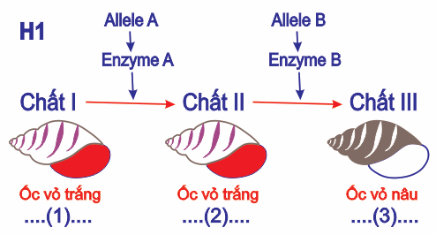
Có bao nhiêu nhận định sau đây đúng
I. Màu vỏ ốc do 2 gene alelle với nhau cùng quy định.
II. Ốc vỏ nâu có tối đa 4 kiểu gene, ốc vỏ trắng có tối đa 5 kiểu gene.
III. Khi có mặt của 2 gene trội không alelle với nhau (A và B) thì tạo được sản phẩm của 2 gene trội (enzyme A và enzyme B) cùng tham gia chuỗi phản ứng chuyển hóa tiền chất không màu (vỏ trắng) thành nâu (vỏ nâu).
IV. Trong chuỗi phản ứng mà thiếu 1 trong 2 loại enzyme A hoặc B hoặc cả 2 thì đều không có khả năng chuyển hóa tiền chất không màu (vỏ trắng) thành vỏ nâu. Nên biểu hiện kiểu hình vỏ ốc nâu.
A. 1. B. 2. C. 3. D. 4.
<TNĐS> HbA là loại hemoglobin phổ biến nhất ở cơ thể người, được cấu tạo từ hai chuỗi polypeptide α và hai chuỗi polypeptide β. Trong đó hai chuỗi polypeptide α do hai gene cùng nằm trên nhiễm sắc thể số 16 là HBA1 và HBA2 quy định, chuỗi polypeptide β do gene HBB nằm trên nhiễm sắc thể số 11 quy định. Cho sơ đồ:
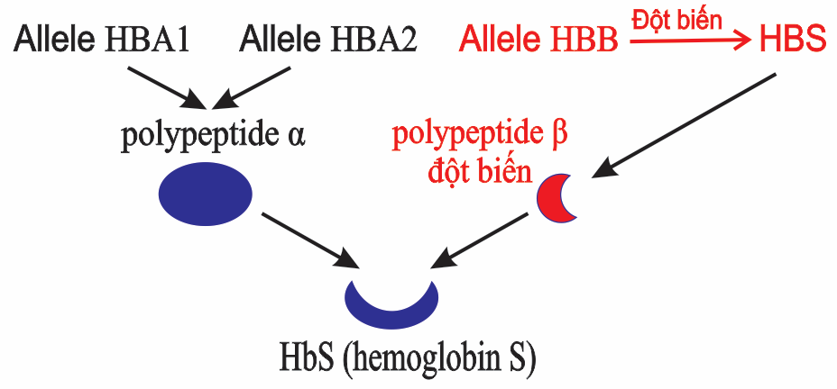
Theo lý thuyết, mỗi nhận định sau đây là Đúng hay Sai?
A. Sơ đồ là sự hình thành phân tử HbS đột biến.
B. Tóm tắt sự hình thành hemoglobin S (HbS) gồm: polypeptide α (gene HBA1 và HBA2) cùng polypeptide β đột biến (HBB)
C. Mỗi gene chịu trách nhiệm cho việc mã hóa một chuỗi polypeptide và chúng phải cùng hoạt động hiệu quả để tạo ra hemoglobin và thực hiện chức năng.
D. Hồng cầu hình liềm (HbS) do đột biến gene gây ra có chức năng vận chuyển oxy kém hiệu quả, gây tắc nghẽn mạch máu và dẫn đến nhiều biến chứng sức khỏe nghiêm trọng.

